tetu (Triage – Evaluation – Traitement d’Urgence)
Dr RANAIVOSON Andrianina H

Objectifs pédagogiques :
- Décrire les étapes du tirage
- Identifier les enfants présentant des affections mettant immédiatement la vie en danger
- Décrire le traitement du choc, de la convulsion et de la déshydratation grave

Introduction :
- Décès hospitaliers : surtout dans les 24 premières heures après l’admission
- Décès = évitable au cours de l’attente dans la file d’attente
- Un processus de triage rapide de tous les enfants arrivant à l’hôpital doit être mis en place afin de déterminer si les enfants présentent des signes d’urgence ou de priorité

Triage :

Définition :
- Le triage est la répartition des patients en groupes de priorité en fonction de leur besoins
- Il consiste à rechercher des signes de maladie ou de blessure grave :
  - En évaluant rapidement les enfants lors de leur arrivé à l’hôpital
  - A les mettre dans l’un des 3 groupes suivants

Urgents :
- Nécessitent un traitement d’urgence immédiat
- Sollicitent l’assistance d’un agent de santé expérimenté et d’autres agents de santé
- Nécessite des examens de laboratoire d’urgence

Priorités :
- Doivent avoir la priorité dans la file d’attente et doivent être immédiatement évalués et traités

Queue (non urgents) :
- Ne présentent ni signes d’urgence ni signes de priorités
Catégories après le triage | Mesures nécessaires
CAS URGENTS | Nécessitent un traitement d’urgence immédiat
CAS PRIORITAIRES | Nécessitent une évaluation et une attention rapide
CAS NON URGENTS | Peuvent rester dans la file d’attente

Modalités du triage :
- QUAND ??? : A l’arrivée des enfants, avant toute procédure administrative
- Où ??? : Dans la file d’attente, aux services des urgences,……
- PAR QUI ??? : tout personnel clinique participant aux soins des enfants
- COMMENT ??? : 20 secondes en moyenne, 60 secondes au maximum en dehors du traitement d’urgence, étapes ABCD

Etapes du tirage :
- Les étapes principales du tirage sont les suivantes :
- Rechercher les signes d’urgence
- Traiter tout signes d’urgence observé
- Faire appel à un agent de santé expérimenté en cas d’urgence
- Rechercher tout signes de priorité
- Placer les patients prioritaires en premier dans la file d’attente
- Passer au patient suivant

Evaluation et concept « ABCD » :

Signes d’urgence :
- Concept ABCD : évaluation par ordre ABCD
A | Voies Aériennes
B | Respiration (Breathing)
C | Circulation  Coma  Convulsion
D | Déshydratation (grave)

AIRWAYS ou VOIES AERIENNES :
- Evaluation d’un problème au niveau des voies aériennes ou de la respiration :
  - L’enfant respire-t-il ?
  - Les voies aériennes sont-elles obstruées ?
  - L’enfant est-il bleu (cyanose centrale) ?

BREATHING ou RESPIRATION :
- Y a t-il une détresse respiratoire grave ?
  - L’enfant a t’il du mal à respirer au point d’être gêné pour parler, manger ou téter
  - Est-ce qu’il respire très vite et se fatigue, a t’il un tirage sous-costal ou utilise-t-il les muscles respiratoires axillaires ?

Circulation,coma, convulsion:
- Circulation :
  - Vous devez savoir :
    - Si l’enfant a les mains froides ?
    - Si le temps de remplissage capillaire est supérieur à 3 secondes ?
    - Si le pouls est faible et rapide ?
- Coma ou convulsion :
  - Evaluer si l’enfant est dans le coma ou actuellement en convulsion
  - Evaluer le niveau de conscience rapidement avec l’échelle AVPU
    - A : Alerte
    - V : réagit à la Voix
    - P : réagit à la douleur (Pain)
    - U : est inconscient (Unresponsive)
  - Léthargique = réagit à la voix mais somnolent et désintéressé
  - Aucune réponse = inconscient ou dans le coma

Déshydratation :
- Si l’enfant est déshydraté ?
- Vous devez savoir :
  - Si l’enfant est léthargique ou inconscient ?
  - Si les yeux sont enfoncés ?
  - Si le pli cutanée s’efface très lentement ?
Etapes du tirage | Traiter si un signe est présent
Evaluer A | S’il est positif, traiter. S’il est négatif, passer à B
Evaluer B | S’il est positif, traiter. S’il est négatif, passer à C
Evaluer C | S’il est positif, traiter. S’il est négatif, passer à D
Evaluer D | S’il est positif, traiter. S’il est négatif, passer aux signes de priorité
- Si l’enfant présente un signe d’urgence :
  - L’envoyer en salle d’urgence ou en zone de traitement
  - Administrer le traitement d’urgence approprié immédiatement
  - Ne pas passer à l’étape suivante avant d’avoir commencé le traitement d’un signe présent
- Lorsque les étapes ABCD ont été effectuées, s’il n’y a pas de signes d’urgence, continuez d’évaluation à la recherche de signes de priorités (en quelques secondes)

Signes de priorité :
- L’enfant a besoin d’une évaluation rapide mais non urgence
- Très petit nourrisson moins de 2 mois : susceptibles aux infections et risque de détérioration rapide de leur état
- Température : enfant avec une forte fièvre
- Traumatisme ou autre problème chirurgical urgent
- Pâleur sévère
- Intoxication : risque de détérioration rapide de son état et besoin de traitement spécifique
- Douleur sévère nécessite une évaluation rapide de la douleur qui doit être soulagée rapidement. Elle peut être attribuable à des maladies graves
- Détresse respiratoire non grave (tirage sous-costal ou difficulté à respirer) car si détresse respiratoire grave = signe d’urgence
- Enfant agité, continuellement irritable ou léthargique
- Transfert urgent d’un autre centre
- Malnutrition (amaigrissement grave et visible) : marasme
- Œdème des deux pieds ou enfant avec un Kwachiorkor
- Brûlures étendues

- Quand l’examen des signes de priorité est terminé, l’enfant est assigné à une des catégories suivantes :
  - Priorité : faire passer l’enfant en premier dans la file d’attente
  - Queue : si l’enfant n’a pas de signes d’urgences ou de priorité, il retourne attendre son tour dans la file
- Pendant et après le traitement d’urgence, l’enfant doit être réévalué en suivant le processus ABCD complet
- L’évolution de la maladie est dynamique et la situation pourrait évoluer rapidement
- La réévaluation doit commencer par une évaluation des voies aériennes et suivre le processus ABCD

Non urgents ou queue :
- Quand vous avez terminé l’examen des signes de priorité et qu’il n’y en a pas
- Queue : si l’enfant n’a pas de signes d’urgences ou de priorité
NON URGENTS (QUEUE) :
- Sans signes d’urgence ni signe de priorité
- Enfant pouvant rester dans la file d’attente pour être évalués et traités
- Ne nécessitant pas de traitement d’urgence

traitement d’urgence :
- Principes généraux de traitement des urgences
Le traitement commence quand on a identifié tout signe d’urgence

Voies aériennes et respiration :
- Si l’enfant ne respire pas ou si les voies aériennes semblent obstruées :
  - Libérer les voies aériennes
  - Donner de l’oxygène
  - Assurer que l’enfant soit au chaud
- Si l’enfant suffoque :
  - 5 tapes dans le dos avec le talon de la main pour un nourrisson
  - Si inefficace, retourner l’enfant puis donner 5 pressions sur le thorax avec 2 doigts à 1cm en dessous du milieu de la ligne des mamelons
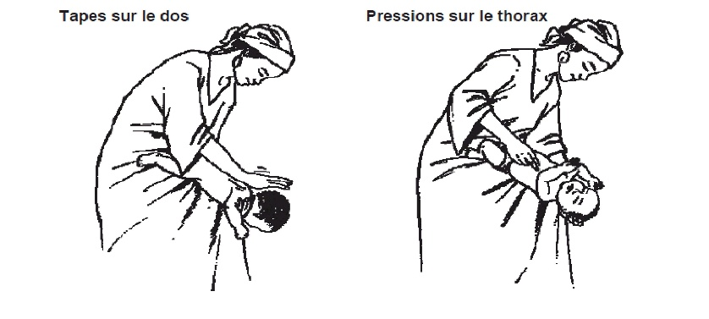
  - Si inefficace, regarder dans la bouche pour rechercher la cause de l’obstruction et l’enlever

- Pour un enfant qui suffoque : donner 5 tapes dans le dos
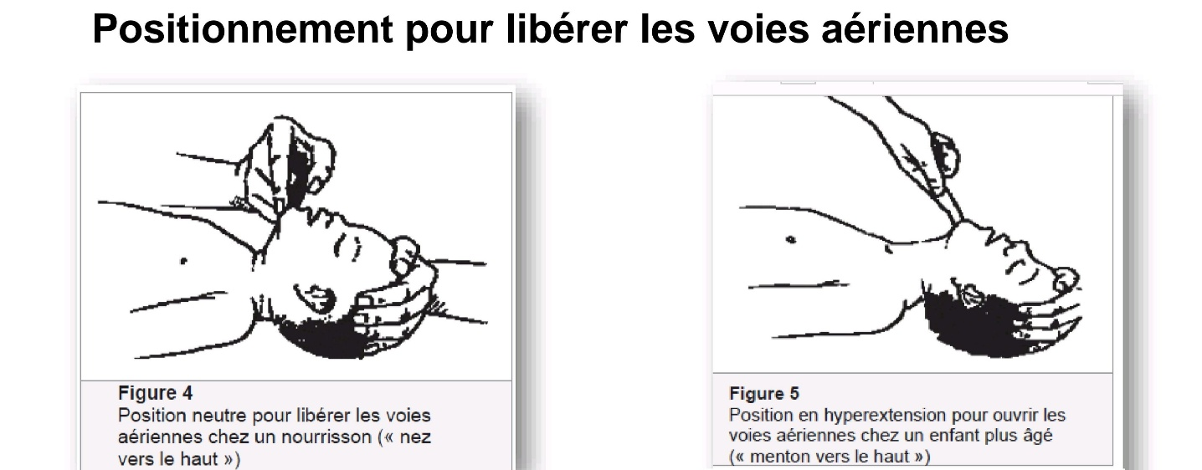
- Si l’obstruction persiste, faire 5 fois le manœuvre de Heimlich

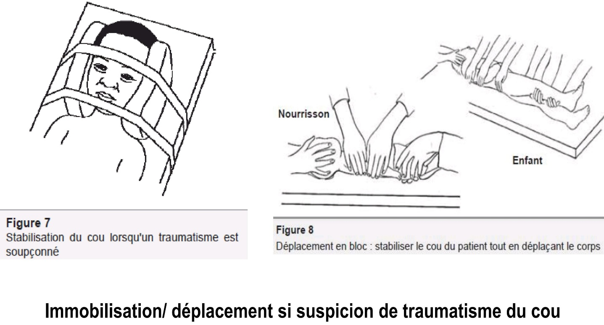
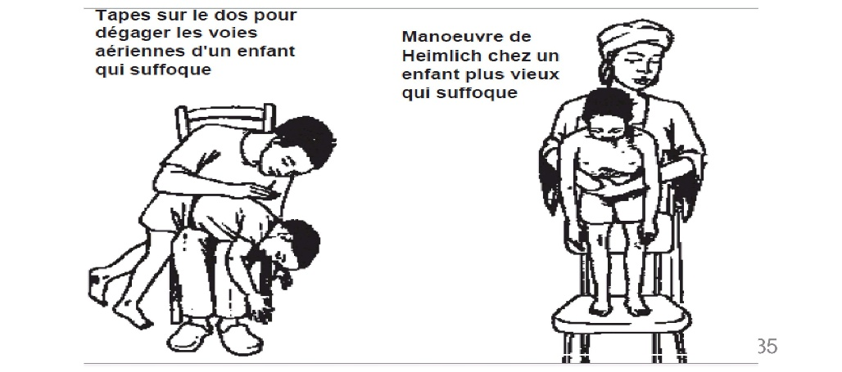
- Si l’enfant ne respire pas :
  - Assistance respiratoire artificielle au moyen d’un ballon et d’un masque
  - Insertion d’une canule oropharyngée (canule de Guedel)
  - Administrer e l’oxygène

Traitement du choc cardio-circulatoire :
- Si hémorragie : appliquer une ferme et directe au point de saignement pour l’arrêter
- Donner de l’oxygène
- Assurer que l’enfant soit au chaud
- Poser un abord intraveineux ou intra-osseux
- Prélever des échantillons de sang pour les examens de laboratoire d’urgence
- Commencer l’administration des solutés contre le choc
- En l’absence de malnutrition sévère :
  - Remplissage par RL ou SSI20ml/kg
  - Réévaluation
  - Si pas d’amélioration, 2ème remplissage par RL ou SSI 20 ml/kg
  - Si pas d’amélioration, transfusion ou 3ème remplissage si diarrhée profuse
  - Traitement de l’affection sous-jacente
- En cas de malnutrition sévère (cf. cours malnutrition)

Traitement du coma et de la convulsion :
- Libérer les voies aériennes
- Bien positionner l’enfant
- En cas de convulsions, donnez du diazépam 0,5 mg/kg par voie rectale rectale renouvelable après 10 minutes
- Vérifier la glycémie :
  - Hypoglycémie : < 2 ( mmol/l (45 mg/dl) chez un enfant bien nourri ou < 3 mmol/l (55 mg/dl chez un enfant gravement malnutri
SGH 10% à 5 ml/kg IV
30 minutes, si toujours basse administrer de nouveau 5 ml/kg de SGH
Si conscient : alimenter l’enfant ou administrer un soluté IV contenant du glucose 5-10%, du lait ou une solution de sucre par sonde nasogastrique
- Donner du glucose en IV

Traitement de la déshydratation :
- En l’absence de choc et de malnutrition grave :
  - Plan C du traitement de la diarrhée
    - RL 30 ml/kg en 1 heure pour les moins de 12 mois et en 30 min pour les plus de 12 mois
    - Puis 70 ml/kg en 5 h pour les moins de 12 mois et en 2h30 pour les plus de 12 mois
  - Donner du liquide SRO par voie orale dès que l’enfant peut boire
- En présence de malnutrition grave : éviter les solutions IV (cf. cours malnutrition)

Traitement symptomatique pour les prioritaires :
- Antipyrétique : paracétamol à 15 mg/kg/6h
- Désobstruction rhino-pharyngée
- Solution de réhydratation orale

Conclusion :
- Trier : éviter des décès des enfants
- Concept ABCD pour les urgences
  - Puis malades prioritaires
  - Puis malades non urgents attendent dans la file
- Traitement d’urgence dès l’existence des signes d’urgence puis passer à l’évaluation suivante
- Traitement rapide des prioritaires
- Un bon tri et une bonne prise en charge sauvent des vies

